臺北世界設計之都設計教育扎根計畫
「LOGO票選」辦法

送好禮喔 ---
『臺北世界設計之都設計扎根計畫』簡單步驟投下您珍貴的一票，選出認為最合適的LOGO，就有機會抽中活瓷麒麟隨身杯、虎步溫變杯、造型筆、兩用觸控筆...等好禮！快來參加~幸運兒就是你 <3
【投票時間】即日起至-11/16
【得獎公佈】11/18於粉絲團公佈
【獎品】活瓷麒麟隨身杯 1名
虎步溫變杯 1名
造型筆 3名
書寫觸控兩用筆 20名

NO.1
設計理念：設計以三角形筆尖形狀與樹的概念結合，以圓形為代表設計教育的生生不息，兩個圓結合的圖形變成一個無限大符號的概念。透過「個人、家庭、學校」三者為不可分割的共生關係，也是教育的關鍵核心單位，這三個圓形代表這三者共生共好的相互影響組成的樹形圖。

NO.2
設計理念：以主旨「設計學習從小開始：設計教育扎根計畫」為發想，設計教育經由一連串的設計學習從小學教育開始紮根，以樹的生長為主軸，樹根長得很茂盛，代表教育從小紮根學習。
整個視覺圖形以圓形呈現出設計生生不息的樣子。

NO.3
設計理念：文化是一種歷年來生活變化的軌跡，設計就是改變人們生活方式的一種力量。所以此視覺以傳統文化窗花為基礎，以創新設計台北文字的形體為出發，將兩種視覺結合成文字造型，代表設計教育也是一種文化的傳承。
＜活動模擬畫面如下＞
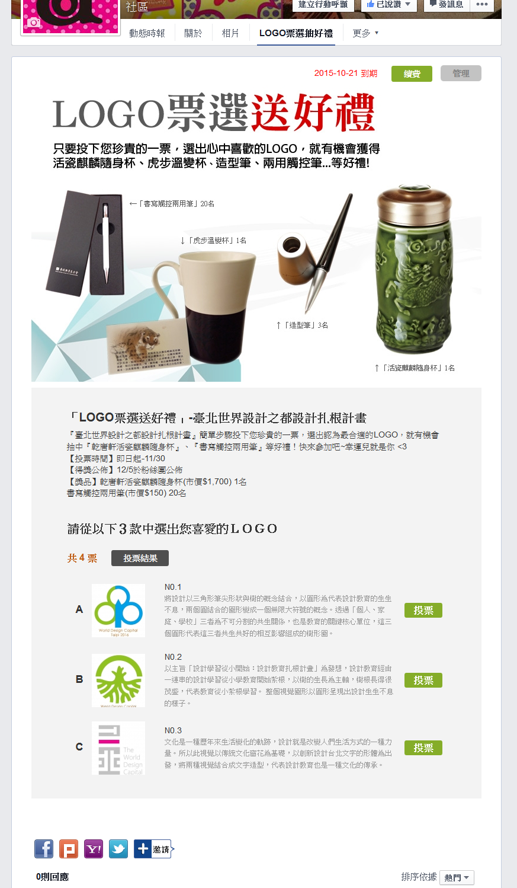
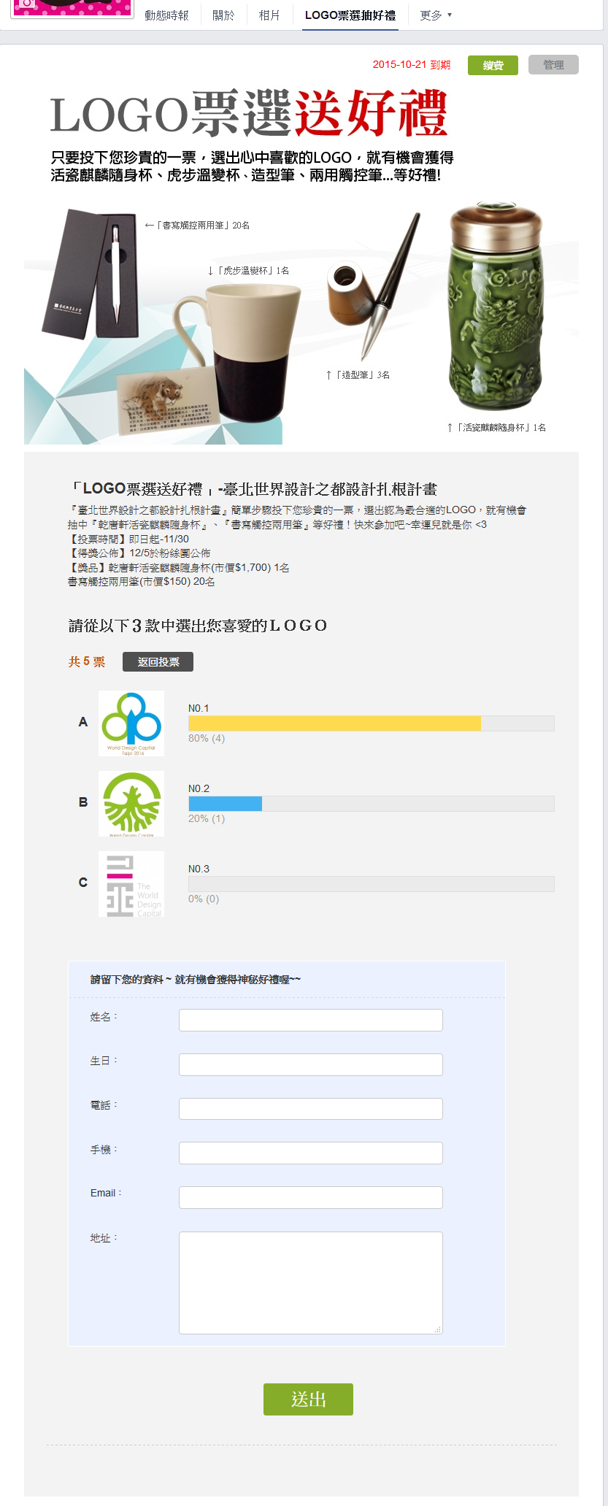
(左:投票畫面 / 右圖:民眾投票後顯示的畫面&資料填寫)

-----------------------------------------------------------------------------------------
費用規劃：
FB外掛投票APP程式-半年期 $400 (myapp)
FB廣告宣傳 $3000
禮品 $-
總計 $3400

*投票程式介紹(myapp) http://www.myapp.im/item-show.html?&id=27151

